SAT KEMIJE- ENZIMI 19. 04. 2012. g. 8. razred
Pripremila: Ružica Milošević, učiteljica kemije
Enzimi, biološki katalizatori, po sastavu bjelančevine. Tisuće različitih enzima nalaze sa u svakoj stanici i ubrzavaju kemijsku reakciju najmanje milijun puta. Otopine enzima daju pozitivnu reakciju na prisutnost peptidne veze.
- Biuret reakcija, dokazivanje peptidne veze u otopini enzimskog preparata Panaze

Tableta Panaze u svom sastavu ima tri vrste enzima: amilazu, razlaže škrob, lipazu, razlažu masnoće i proteazu, razlaže proteine. Tabletu Panaze usitnili smo u tarioniku i otopili u vodi. Oko 2 ml otopine ulili smo u epruvetu i natrijeve lužine do lužnate reakcije (crveni lakmus mijenja boju u plavu. | 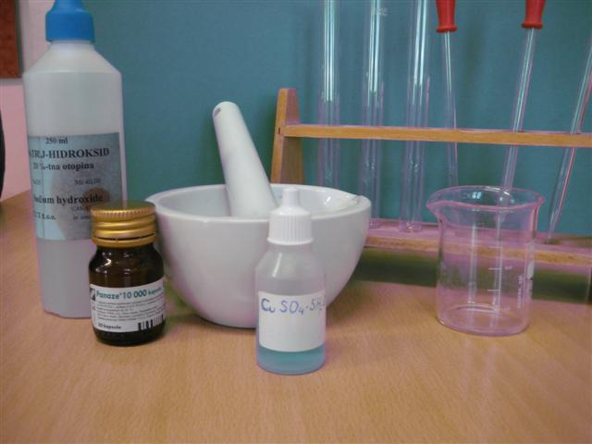

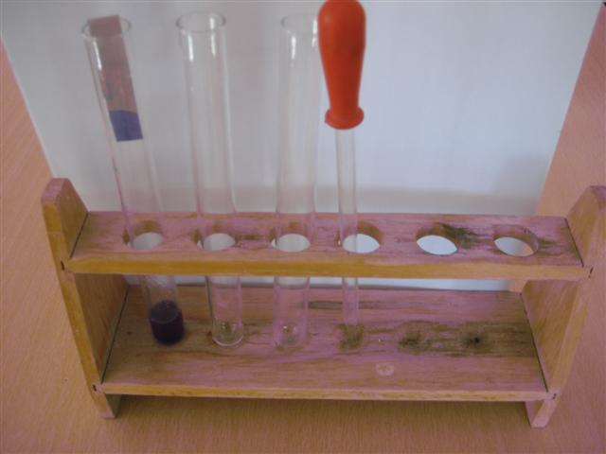 | 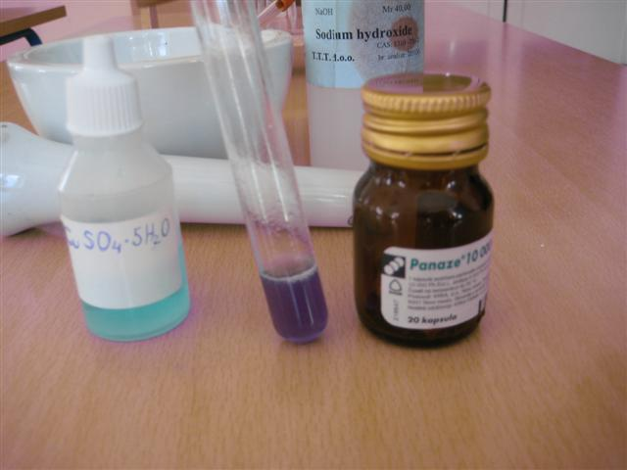
U lužnatu otopinu Panaze tablete, dodali smo 1-2 kapi razrijeđene otopine bakrovog(ll)sulfata. | Dobili smo karakteristično ljubičasto obojenje, dokaz za peptidnu vezu.

- Biuret reakcija-dokazivanje peptidne veze u slini usta

U slini usta nalazi se enzim amilaza, koji škrob razlaže do glukoze.

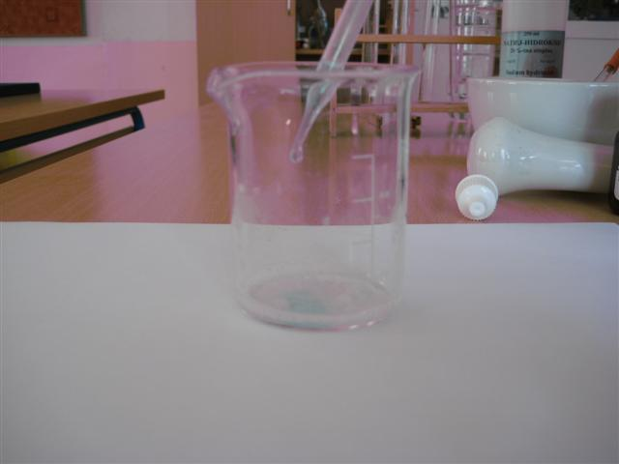 | 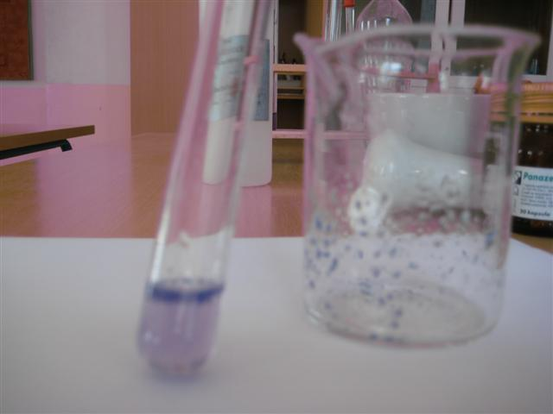
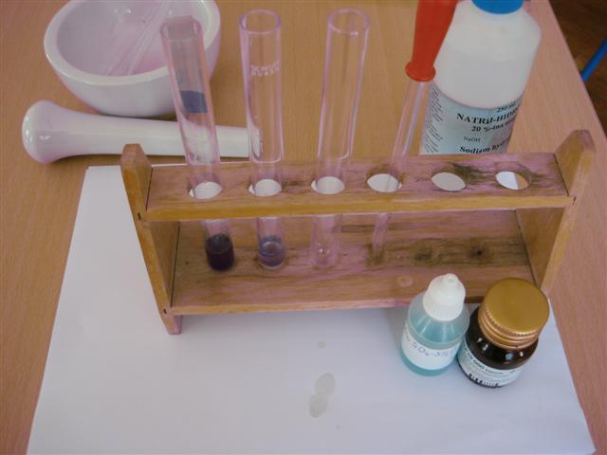 | 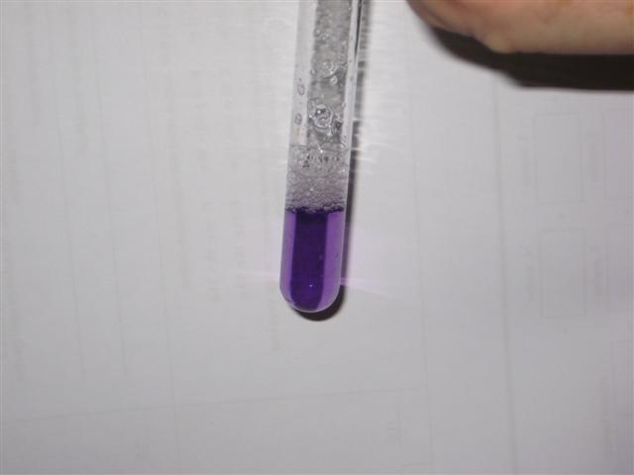
Zalužili smo slinu i dodali 1-2 kapi otopine bakrovog(ll)sulfata. | Otopina je poprimila karakterističnu ljubičastu boju, dokaz za peptidnu vezu.

